# Stream

1. 流提供了一种让我们在比集合更高的概念级别上的指定计算的数据视图。Java8引入了stream操作概念“做什么尔非做什么”
2. 创建流(create stream)
   1. Collocatio. Stream()。实现collocation接口的集合类都有个stream方法(stream()将任何一个集合转换成一个流(stream);
   2. Stream.of()。如果是个数组，可以使用Stream类提供的静态方法of方法(of())。of方法具有可变参数列表，可以构建任意数量的流。
   3. Stream.empty()。创建一个不包括任何元素的流
   4. Stream.generate()。可以获得一个流，只包含一个元素的流。
   5. Stream. Iterate()。可以创建一个无限流。

备注：JavaAP I 中有大量方法都可以产生流，这里只是列举了几个常用的。

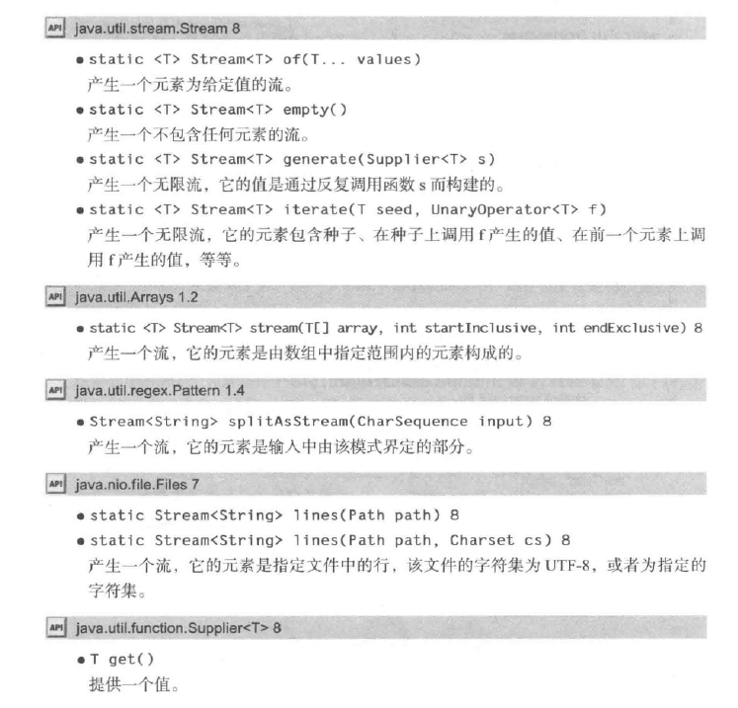

1. 操作流
2. Filter、map、flatMap

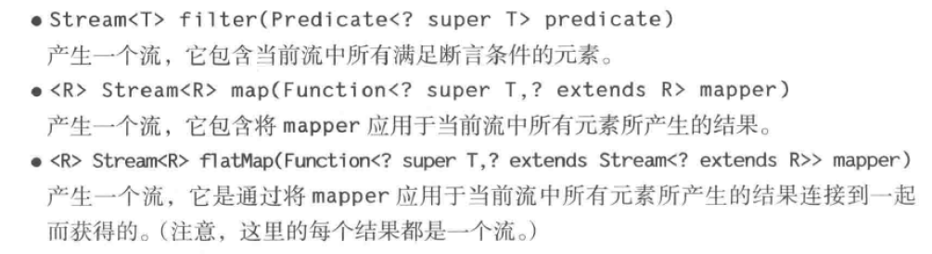

1. 抽取子流和连接流

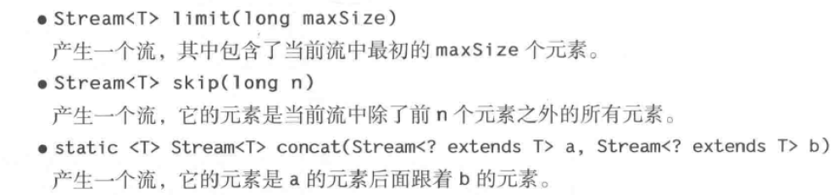

1. 去重，打印，排序

